To investigate the spatial distribution characteristics of ghost rooms, this part of research select data from the year 2023 for spatial clustering analysis.

The first step involves filtering out the points corresponding to ghost rooms from the dataset. Subsequently, both kernel density analysis and HDBSCAN analysis are performed.

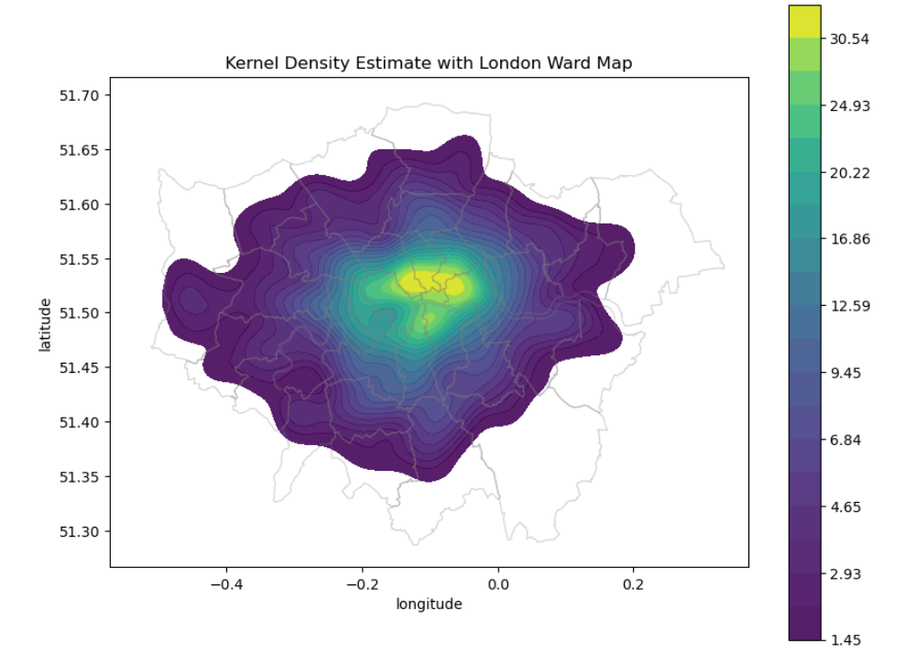

From the kernel density analysis in the above figure, we can observe that in the central areas of London, particularly in the Camden, Islington, Hackney, and Tower Hamlets regions, the density of ghost room points is significantly higher than in other areas. This indicates a pronounced clustering pattern.

To explore the spatial clustering of ghost spaces in more detail, we opted to conduct cluster analysis using HDBSCAN.

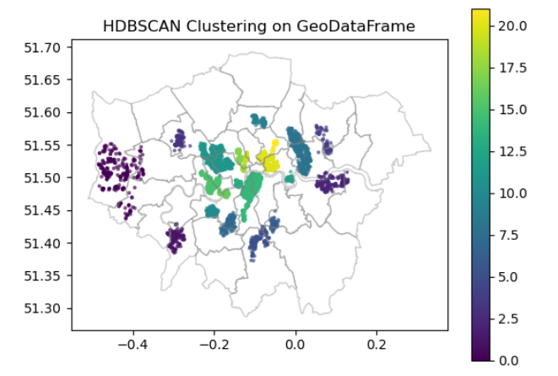

In the HDBSCAN analysis, setting min_cluster_size to 50 means that regions with fewer than 50 data points will be labeled as noise or individual data points. Ultimately, we obtained 23 clusters, with some clusters distributed not only in the central areas of London mentioned above but also in Brent, Hillingdon, Kingston, and Greenwich.

**空间自相关研究**

现在，这可以根据我们的标准识别出我们聚集的地方但它并没有显示出我们有相似密度的幽灵酒店。换句话说，我们需要探讨伦敦不同行政区划的幽灵酒店密度在空间分布上是否相似呢？因此，我们对伦敦存在的幽灵酒店进行空间自相关分析。

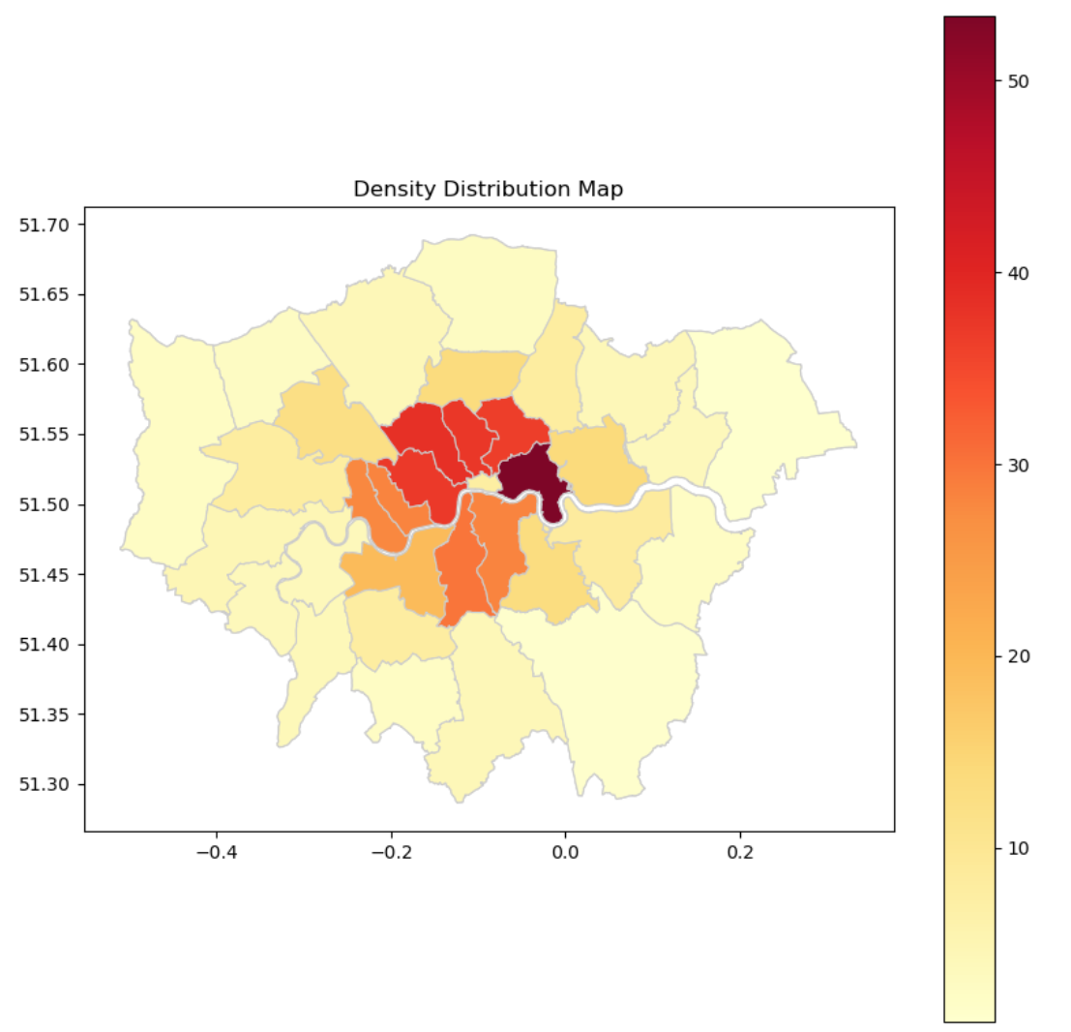

首先通过将各行政区域的幽灵酒店密度通过地图展示出来。我们可以发现，在伦敦的中心地带幽灵酒店的密度较高，随着向外延申，幽灵酒店密度逐渐减少。我们推测这与伦敦的旅游经典有关。幽灵酒店的目标群体是短租倾向的人，因此游客或许是他们最主要的客户之一。

**Moran’s I**

Moran's I: 0.284110990009918

Expected Moran's I: -0.03125

Moran's I p-value: 0.009

通过对幽灵酒店的密度进行全局莫兰指数，我们发现这些行政区的幽灵酒店密度在空间上存在一定的相似性。因此我们利用Local Moran’s I和其他一些统计数据核对一下。

Local Moran’s I

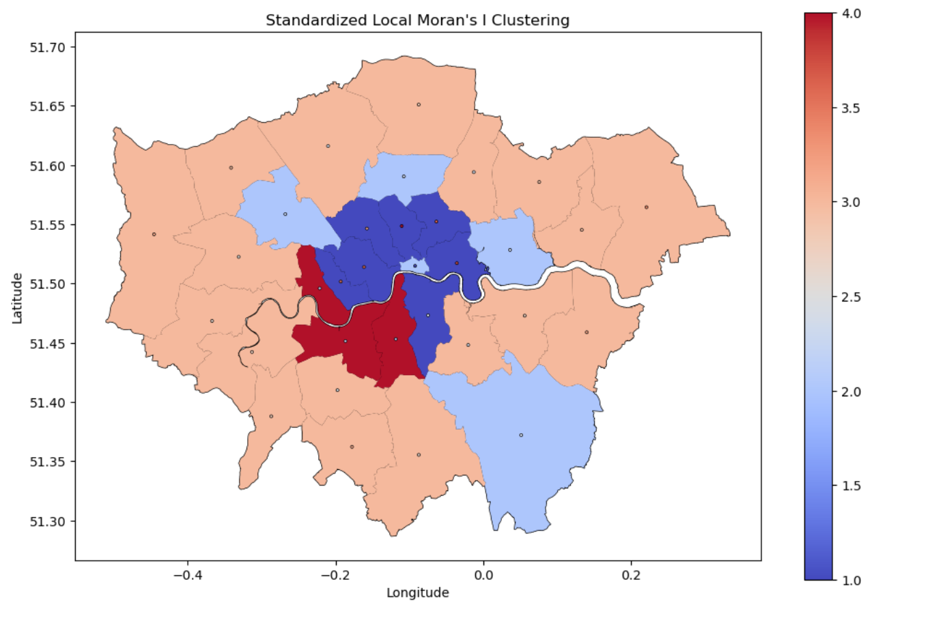

通过可视化地图我们可以看到伦敦中心大部分地区的Local Moran’s I的值在1-2之间，这说明这一部分的幽灵酒店密度是具有相似关系的，大多数幽灵酒店在这附近聚集。而对于显著发红的地区而言，可能存在某种因素的影响使得幽灵酒店密度与向邻近的行政区幽灵酒店密度不相似。

Getis Ord General G

为了进一步验证我们的检验，我们采用了另一种空间自相关检验统计方法。

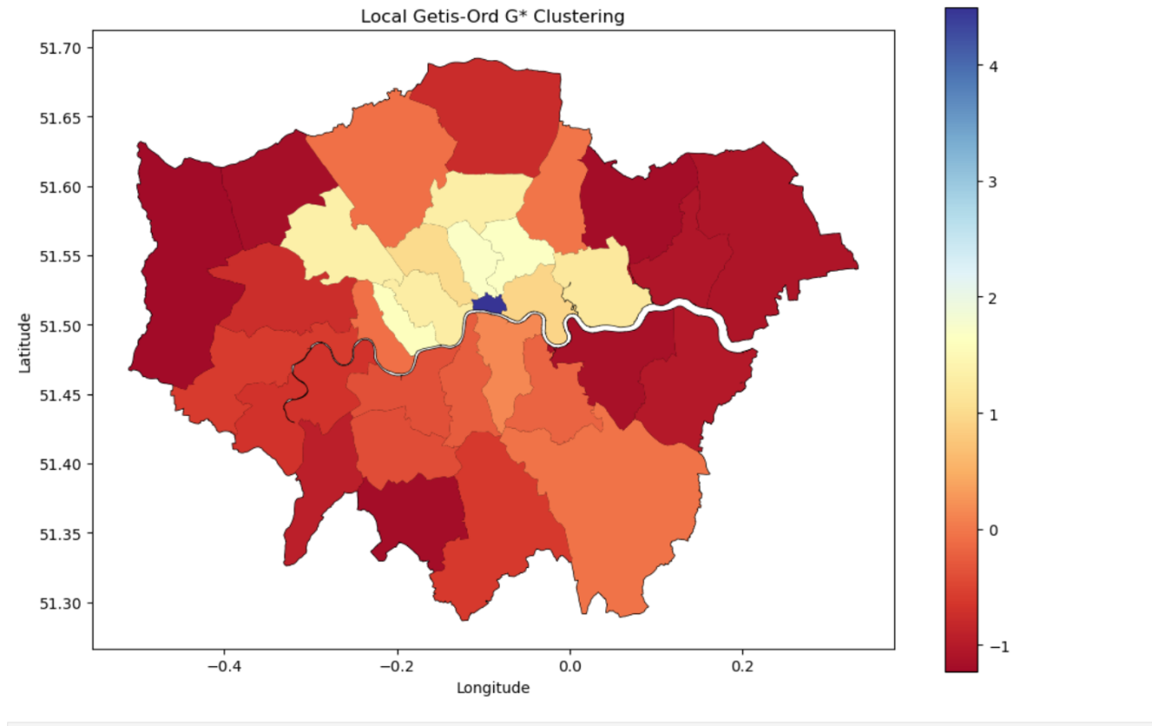

通过这一种空间自相关分析模式我们可以看到，这与Local Moran’s I的结果是基本吻合的。在伦敦中北部地区的幽灵酒店密度存在一些局部集聚，但显著性可能相对较低。在伦敦中心的显著性是最强的。而对于其他颜色较深的地区而言，幽灵酒店在这些部分聚集的显著性较弱。